Фотоотчёт
Участие в общесадовском конкурсе « Зимняя композиция »

Воспитатель: Долгуй Наталья Васильевна
Участники: дети, родители, педагоги.

Участие детей

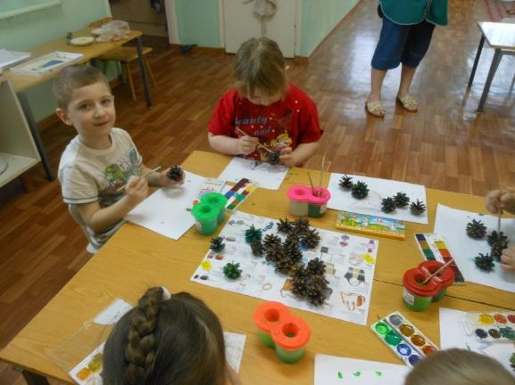
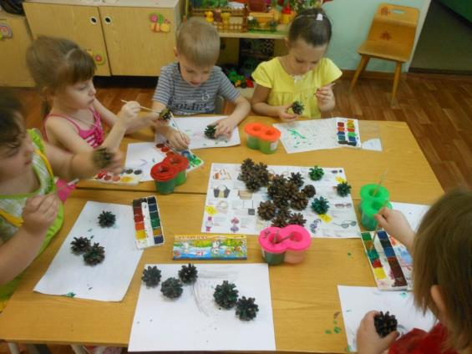
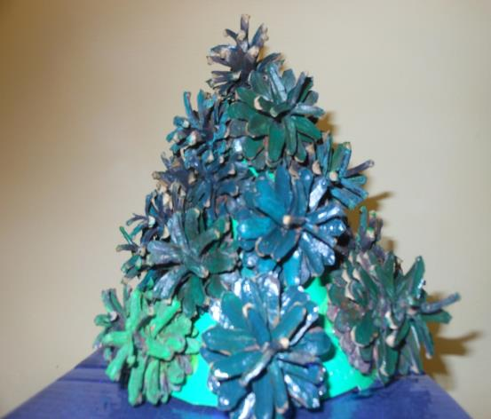
Участие родителей

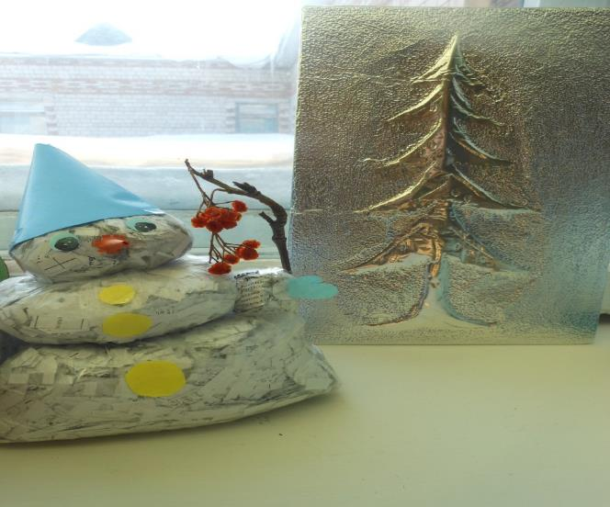
« Снеговик» – семья Коротких
«Ёлочка» – семья Бушуевых

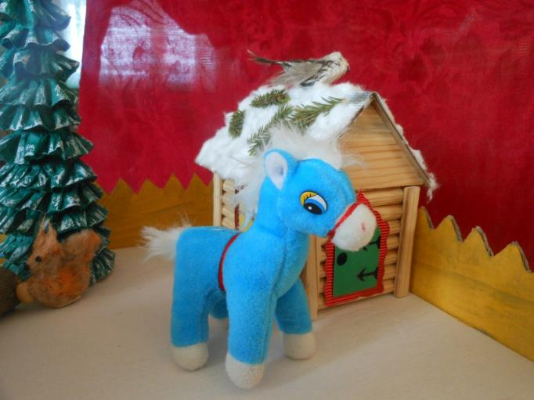
« Домик с забором» - семья Третьяковых

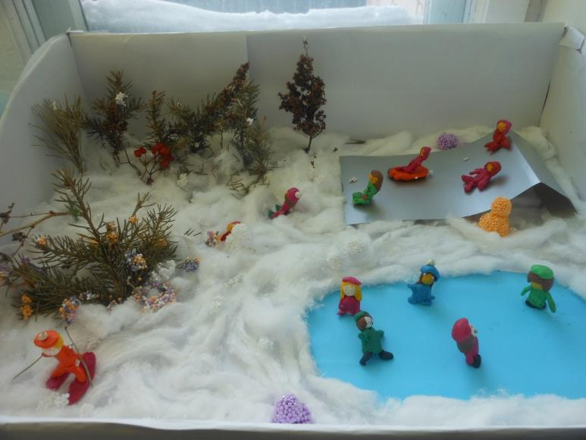
« Каток» - семья Марченко

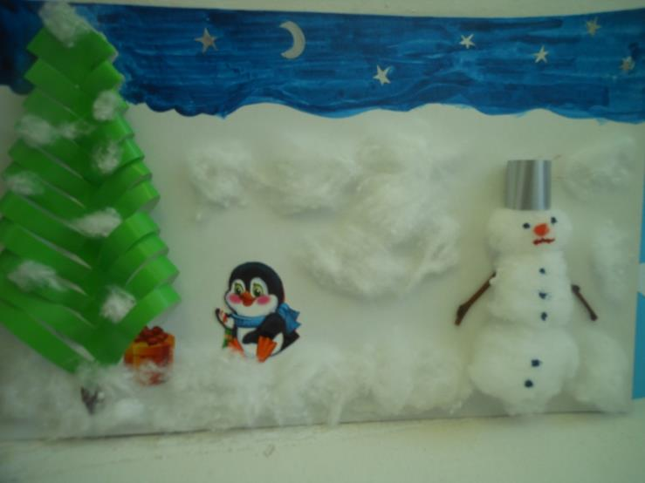
Аппликация – семья Шуляковых

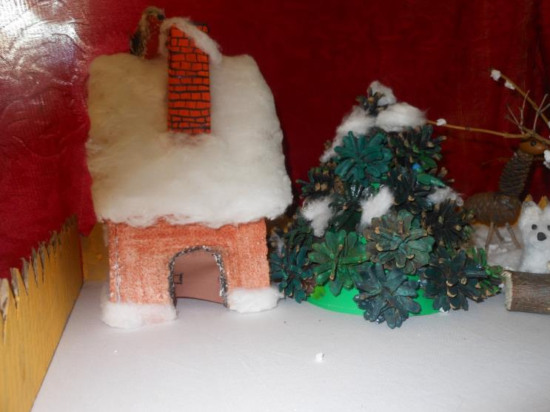
« Домик» - семья Лазарчук

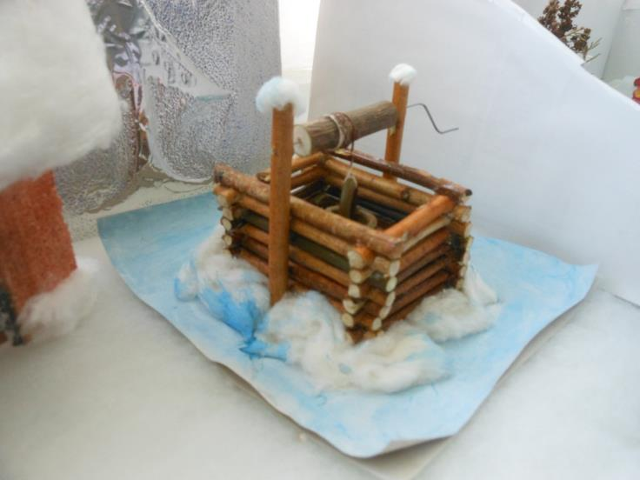
« Колодец» - семья Воробьёвых

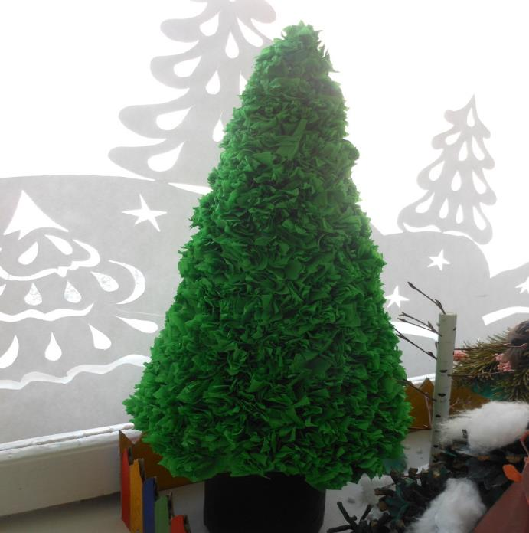
« Ёлочка» - семья Смирновых
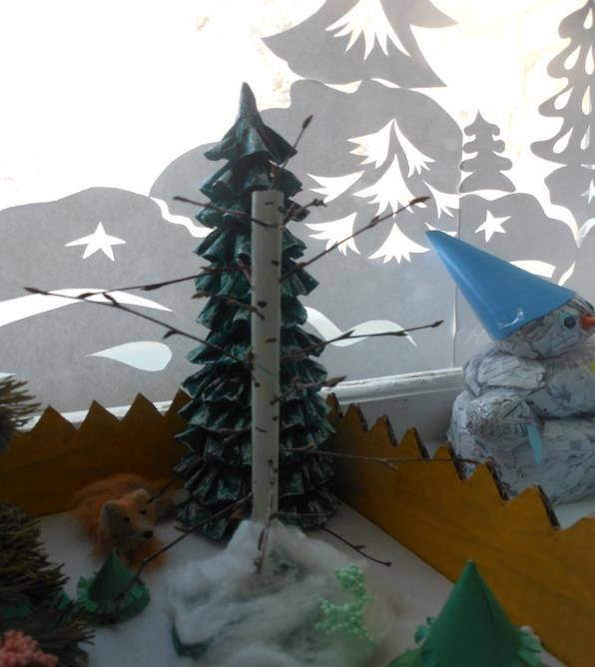
« Берёзки» - семья Воробьёвых

Участие педагогов
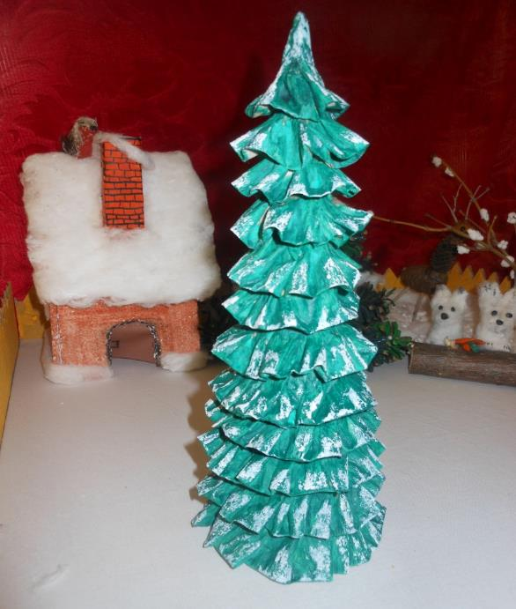
« Ёлочка» - воспитатель Долгуй Н.В
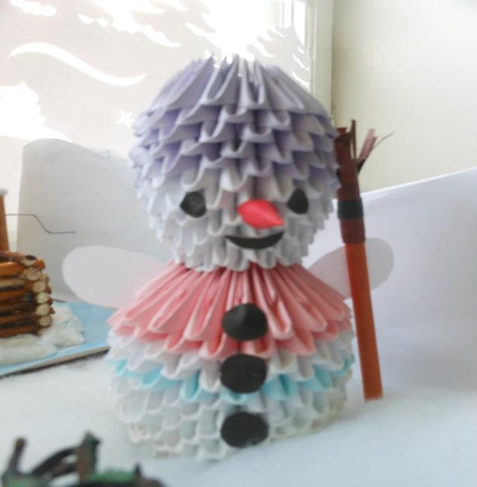
« Снеговик» - воспитатель Кудрявцева Т.И.

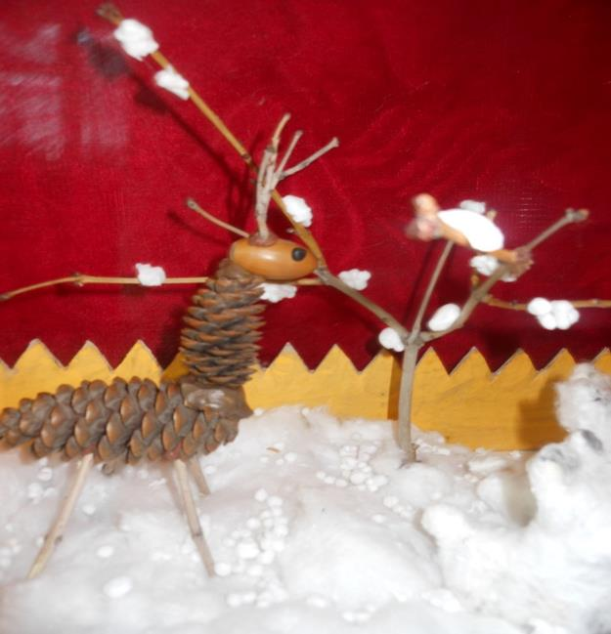
« Олень» - воспитатель Долгуй Н.В.

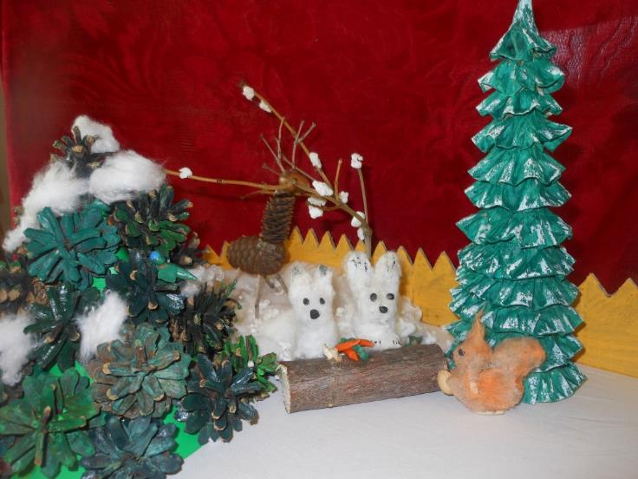
« Зайчики, белочка, лисичка» - пом. воспитателя Зотова Л.П.

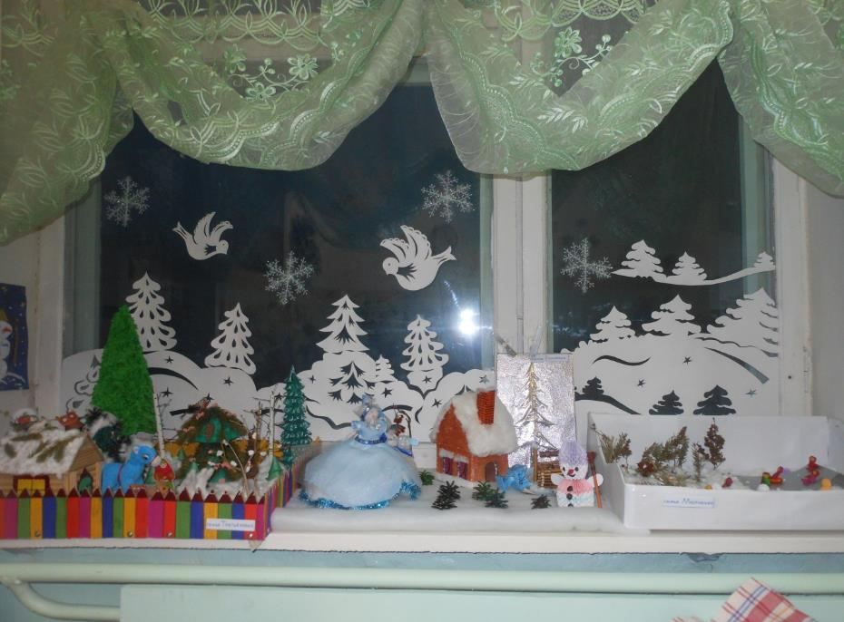
« Рисунок на стекле» - воспитатель Долгуй Н. В.
Условием конкурса было – презентация выставки. Мы с ребятишками приготовили сказку « Про лошадь, которая встречала Новый год».
В тенистом лесочке на заснеженной опушке жила - была лошадка. Её домик был небольшим, но в нём было тепло и уютно. По утрам лошадка кушала овёс, который приносила ей заботливая хозяйка. Бабушка расчёсывала ей гриву волшебным гребешком, баловала сахаром, который лошадка очень любила, стелила под ноги сено.
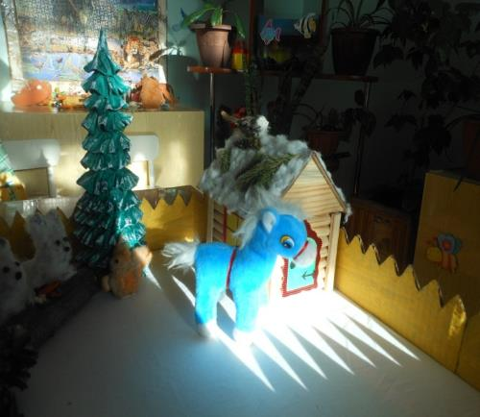
Покушав и причесавшись, лошадка выходила погулять. В зимнем лесу по утрам было тихо. Только иногда было слышно, как в снегу копается зайка, или белка скачет по веткам деревьев. Лошадка любила резвиться на свежем воздухе.
Бабушка недавно рассказала ей, что через несколько дней наступит праздник, который встречают все люди и животные. Праздник этот называется Новым годом. Лошадка впервые услышала о нём и очень удивилась, что наступает именно её год – год Лошади. Она решила основательно приготовиться к нему: запаслась сеном, овсом, украсила свой домик еловыми веточками. Ей понравились новогодние хлопоты. Она любила праздники и хотела встретить его всей, хоть и немногочисленной семьёй.
Лошадка ценила домашний очаг, крепкие отношения и была верна своей хозяйке. Она знала, что в Новогоднюю ночь бабушка готовит ей подарок. Лошадка томилась в предчувствии Нового года, не переставая хлопотать.
И вот праздник наступил. В лесу стало необыкновенно оживлённо. Семья зайчат поздравляли друг друга и дарили свежие морковки, семья бельчат радовала друг друга орешками, медведи открыли новый запас сладкого мёда, а бабушка принесла лошадке замечательную овсяную похлёбку.

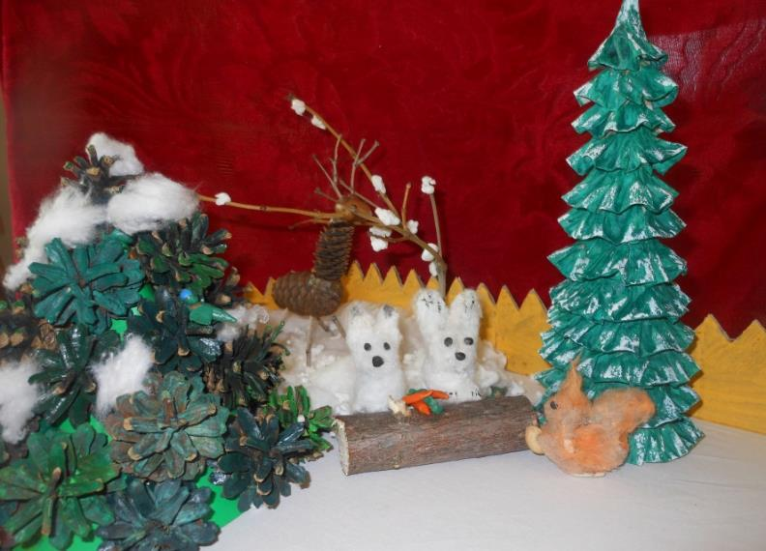
Лошадка обрадовалась подарку, но ещё больше она ценила то, что в эту Новогоднюю ночь они с хозяйкой собрались вместе. Лошадка подарила бабушке красивую подкову на счастье. Бабушка причёсывала её гребешком, напевая новогоднюю песенку, а та тихо подпевала ей.
Эта Новогодняя ночь стала одной из самых лучших в жизни лошадки.

По итогам конкурса наша группа заняла второе место.

